Во время речи мы не просто дышим, а используем выдох для произнесения звуков, слов и фраз. Постепенно выдыхая воздух, мы можем произнести до десяти слов, сделав лишь один вдох. У профессиональных музыкантов длительность выдоха еще больше. При произнесении звуков мы не просто выдыхаем воздух, а направляем воздушную струю на кончик языка (звук Р), по середине языка (звук С), с боков от языка (звук Л). То есть для полноценного произношения необходим длительный, сильный и направленный выдох (если воздушная струя слабая, то получить звук Р крайне сложно).
Поэтому первые занятия с логопедом включают не только артикуляционную гимнастику (упражнения для мышц речевого аппарата), но и дыхательные упражнения. С целью выработки сильного и длительного выдоха прекрасно подходят все духовые детские музыкальные инструменты (дудки, свистки, губные гармошки…). Однако эти предметы не всегда возможно должным образом продезинфицировать. Все-таки это предметы индивидуального пользования. Мыльные пузыри – прекрасный способ развивать направленную воздушную струю, но они больше подходят для улицы или ванной комнаты. Интересны и нравятся детям язычки-гудки, игрушки с дутьем в трубочку, над которой повисает шарик.
На рисунке ниже представлены игрушки, которые любой логопед порекомендовал бы иметь дома каждому ребенку, а детям с нарушениями речи особенно.
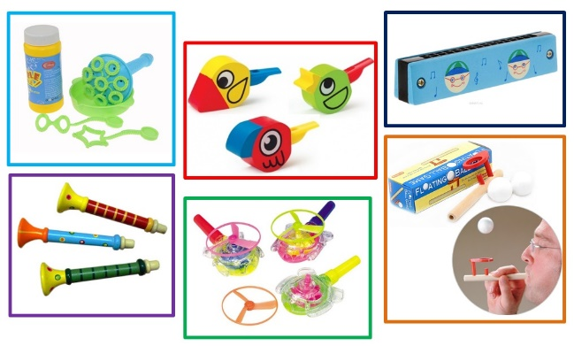

Сейчас в продаже легко найти воздушные фломастеры – вещь, которая заинтересует каждого ребенка. Любой ребенок с удовольствием будет задувать свечи (будьте осторожны!). Летом обязательно сдувайте пушинки с одуванчиков. И конечно, пробуйте надувать воздушные шарики.
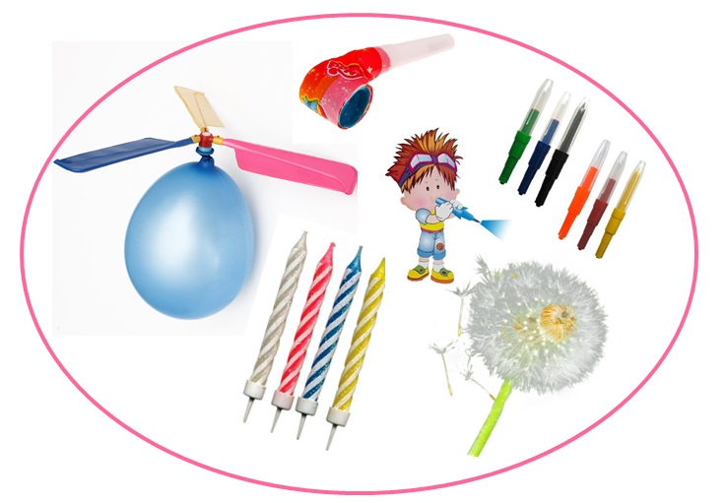
Что же используют логопеды на занятиях? Логопеды предлагают дуть на вертушки, которые различаются формой, цветом и величиной. В логопедическом кабинете всегда найдутся бабочки, листочки, снежинки, которые предназначены для сдувания с ладошки или подвешиваются на нитку. Чтобы детям было интереснее, придумано огромное количество стихов для проведения дыхательных упражнений. В детском саду без труда можно устроить соревнования по воздушному футболу. Подходят для дутья любые легкие игрушки, некоторые мельницы и даже игрушечные машинки иногда хорошо катятся, если на них подуть!
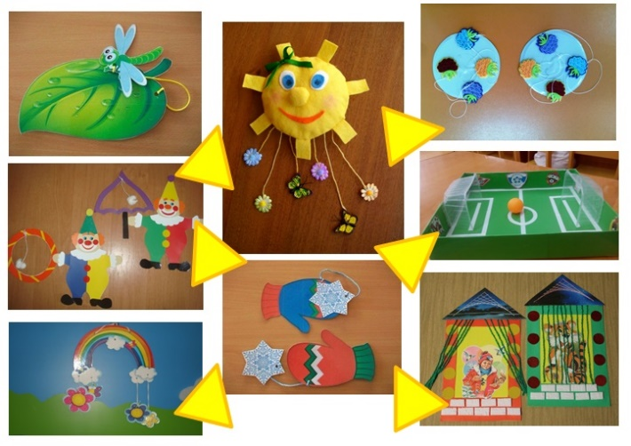
Напоследок, хочется рассказать об одной интересной и веселой игре. Для нее понадобится только небольшой кусочек ваты (или несколько маленьких кусочков). Делаем из ваты небольшой комочек, кладем его на кончик носа.
Высовываем изо рта широкий язык, поднимаем его вверх, слегка загибая края, и дуем изо всех сил. Если все сделать правильно, то ватка не просто слетит с носа, а перелетит через голову! Возможно, получится не сразу, но если немного потренироваться… Эта игра называется «Фокус».

Помогите ребенку выработать сильную воздушную струю и пусть трудные звуки появляются как по волшебству!

МДОУ «Детский сад № 18 «Сказка»

ВЫРАБОТКА СИЛЬНОЙ ВОЗДУШНОЙ СТРУИ

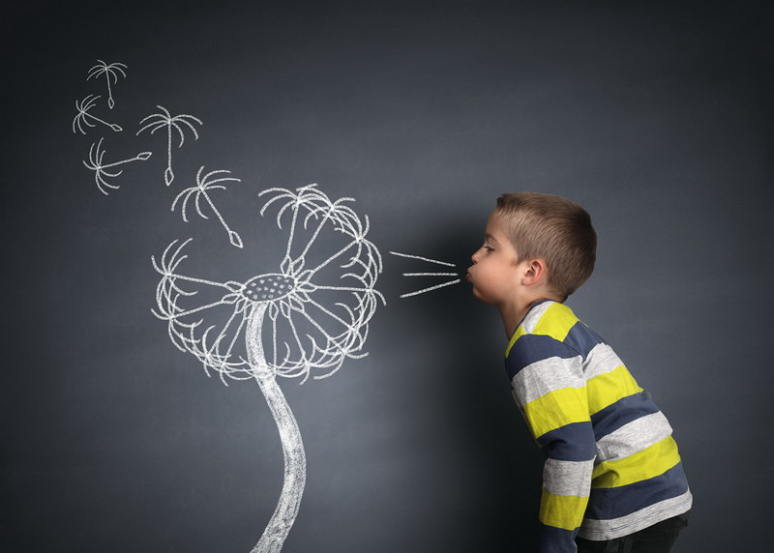

Материал переоформила
учитель – логопед
Куликова Анастасия Евгеньевна
г. Котлас, 2018 год

